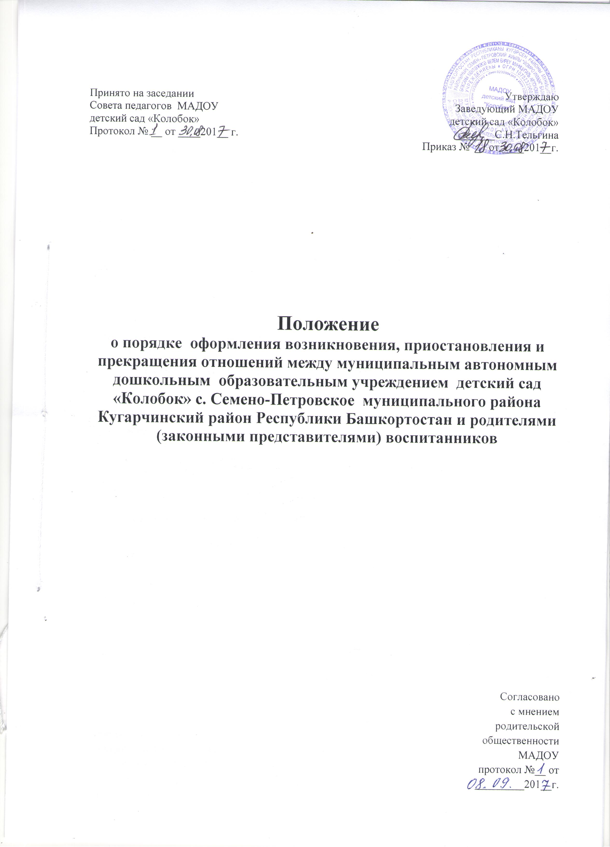  Принято на заседании  Совета педагогов МАДОУ  детский сад «Колобок»  Протокол № __ от ____201__ г. | Утверждаю  Заведующий МАДОУ  детский сад «Колобок»  _______С.Н.Тельгина  Приказ № _ от ____201__г.

Положение
о порядке оформления возникновения, приостановления и прекращения отношений между муниципальным автономным дошкольным образовательным учреждением детский сад «Колобок» с. Семено-Петровское муниципального района Кугарчинский район Республики Башкортостан и родителями (законными представителями) воспитанников

Согласовано
с мнением родительской
общественности МАДОУ
протокол №__ от _________201__г.

1. Общие положения
- Настоящее Положение о порядке оформления возникновения, приостановления и прекращения отношений между Муниципальным автономным дошкольным образовательным учреждением детский сад «Колобок» с. Семено-Петровское муниципального района Кугарчинский район Республики Башкортостан и родителями (законными представителями) несовершеннолетних обучающихся (воспитанников) (далее - Положение) разработано в соответствии с Федеральным Законом Российской Федерации «Об образовании в Российской Федерации» от 29.12.2012г. № 273-ФЗ, Порядком приема на обучение по образовательным программам дошкольного образования, утв. приказом Министерства образования и науки Российской Федерации от 08.04.2014 г. N 293, Уставом Муниципального автономного дошкольного образовательного учреждения детский сад «Колобок» с. Семено-Петровское муниципального района Кугарчинский район Республики Башкортостан.
- Настоящие Положение регламентирует порядок оформления возникновения, приостановления и прекращения отношений между Муниципальным автономным дошкольным образовательным учреждением детский сад «Колобок» с. Семено-Петровское муниципального района Кугарчинский район Республики Башкортостан (далее — МАДОУ), осуществляющего образовательную деятельность по образовательным программам дошкольного образования, и родителями (законными представителями) несовершеннолетних обучающихся (далее — образовательные отношения).
- Под отношениями в данном Положении понимается совокупность общественных отношений по реализации права граждан на образование, целью которых является освоение обучающимися (воспитанниками) содержания образовательных программ дошкольного образования.
- Изменения и дополнения в настоящее Положение согласовываются с мнением Родительского комитета МАДОУ.
- Положение вступает в силу с момента издания заведующим приказа об утверждении Положения и действует до внесения изменения.
- Срок данного Положения не ограничен. Положение действует до принятия нового.
2. Возникновение образовательных отношений

  - Основанием возникновения образовательных отношений является приказ о приеме (зачислении) обучающегося (далее - воспитанника) на обучение по образовательным программам дошкольного образования в МАДОУ.
  - Изданию приказа о приеме (зачислении) воспитанника на обучение в МАДОУ предшествует заключение договора об образовании.
  - Договор об образовании заключается в простой письменной форме между МАДОУ в лице заведующего и родителями (законными представителями) воспитанника, зачисляемого в МАДОУ.
  - Договор об образовании заключается в соответствии со статьей 54 Федерального закона от 29.12.2012 г. № 273-ФЗ «Об образовании в Российской Федерации».
  - Прием воспитанников в МАДОУ на обучение по образовательным программам дошкольного образования регулируется «Правилами приема (зачисления) на обучение по образовательным программам дошкольного образования в Муниципальное автономное дошкольное образовательное учреждение детский сад «Колобок» с. Семено-Петровское муниципального района Кугарчинский район Республики Башкортостан.
  - Права и обязанности участников образовательного процесса, предусмотренные законодательством об образовании и локальными нормативными актами МАДОУ, возникают с даты зачисления воспитанника в образовательную организацию.
3. Изменение образовательных отношений
3.1.Образовательные отношения изменяются в случае изменения условий получения воспитанником образования по конкретной основной образовательной программе, повлекшего за собой изменение взаимных прав и обязанностей воспитанника и МАДОУ.
3.2.Образовательные отношения могут быть изменены как по инициативе родителей (законных представителей) воспитанника по заявлению в письменной форме, так и по инициативе МАДОУ.
3.3.Основанием для изменения образовательных отношений является приказ заведующего МАДОУ. Приказ издается на основании внесения соответствующих изменений в договор об образовании по образовательным программам дошкольного образования между МАДОУ и родителями (законными представителями) воспитанника.
3.4.Права и обязанности воспитанника, родителей (законных представителей) воспитанника изменяются с даты издания приказа или с иной указанной в нём даты.
4. Приостановление образовательных отношений
- Образовательные отношения могут быть приостановлены как по инициативе родителей (законных представителей) воспитанника, так и по инициативе МАДОУ.
- Приостановление образовательных отношений по инициативе родителей (законных представителей) воспитанника осуществляется в следующих случаях:
- состояние здоровья воспитанника, не позволяющее в течение определенного периода посещать МАДОУ;
- санаторно-курортное лечение воспитанника;
- отпуск родителей (законных представителей) воспитанника;
- по иным уважительным причинам, указанным родителями (законными представителями) воспитанника.
4.3.Приостановление образовательных отношений по инициативе родителей (законных представителей)воспитанника оформляется на основании заявления родителей (законных представителей) воспитанника.
4.4.В заявлении указываются:
- Фамилия, имя, отчество (при наличии) обучающегося (воспитанника);
- Дата и место рождения;
- Причины и срок приостановления образовательных отношений.
4.5.Приостановление образовательных отношений по инициативе МАДОУ оформляется приказом по МАДОУ.
4.6.Возобновление образовательных отношений осуществляется по письменному заявлению родителей (законных представителей) воспитанника, на основании приказа МАДОУ о зачислении воспитанника после временного отсутствия.
5. Прекращение образовательных отношений
- Прекращение образовательных отношений в связи с отчислением воспитанника из МАДОУ оформляется в соответствии с Положением о порядке и основаниях перевода, отчисления и восстановления обучающихся (воспитанников) Муниципального автономного дошкольного образовательного учреждения детский сад «Колобок» с. Семено-Петровское муниципального района Кугарчинский район Республики Башкортостан.
- Образовательные отношения прекращаются в связи с отчислением воспитанника из МАДОУ:
- в связи с получением дошкольного образования (завершением обучения);
- досрочно по основаниям, установленным законодательством Российской Федерации об образовании.
- Образовательные отношения могут быть прекращены досрочно в следующих случаях:

- по инициативе родителей (законных представителей) воспитанника, в том числе в случае перевода воспитанника для продолжения освоения образовательной программы в другую организацию, осуществляющую образовательную деятельность;
- по обстоятельствам, не зависящим от воли родителей (законных представителей) воспитанника и МАДОУ, в том числе в случае ликвидации МАДОУ.
- Досрочное прекращение образовательных отношений по инициативе родителей (законных представителей) воспитанника не влечет за собой возникновение каких-либо дополнительных, в том числе материальных, обязательств указанного воспитанника перед МАДОУ.
- Основанием для прекращения образовательных отношений является приказ МАДОУ об отчислении воспитанника из образовательной организации.
- Права и обязанности воспитанника, предусмотренные законодательством об образовании и локальными нормативными актами МАДОУ, прекращаются с даты отчисления из МАДОУ.
- В случае прекращения либо приостановления деятельности МАДОУ, на основании приказа Учредителя осуществляется перевод воспитанников в другие образовательные организации, реализующие образовательные программы дошкольного образования.
- При досрочном прекращении образовательных отношений по инициативе родителей (законных представителей) воспитанника до завершения им освоения образовательной программы, возможно восстановление воспитанника в МАДОУ при наличии в ней свободных мест и с сохранением прежних условий обучения. Восстановление осуществляется согласно Положению о порядке и основаниях перевода, отчисления и восстановления обучающихся (воспитанников) Муниципального автономного дошкольного образовательного учреждения детский сад «Колобок» с. Семено-Петровское муниципального района Кугарчинский район Республики Башкортостан.
В случае восстановления воспитанника между МАДОУ и родителями (законных представителей) воспитанника заключается новый договор об образовании.

6. Порядок регулирования спорных вопросов

6.1. Спорные вопросы, возникающие между родителями (законными представителями) воспитанников и администрацией МАДОУ разрешаются комиссией по урегулированию споров между участниками образовательных отношений.

7. Контроль за соблюдением Положения

7.1. Контроль за соблюдением настоящего Положения осуществляют заведующий МАДОУ и председатель родительского комитета МАДОУ.

